)Раздел 3. Оптические свойства веществ/ 4 а , 4 б /
(8часов)

Лекция 6

- Дисперсия света
- Нормальная и аномальная дисперсии
- Групповая и фазовая скорости
- Рассеяние света. Теория Рэлея
- Рассеяние Ми и молекулярное рассеяние
- Рассеяние Мандельштама-Бриллюэна

Нормальная и аномальная дисперсии

Дисперсией света называется явление зависимости показателя преломления вещества n от частоты света ω (или, что эквивалентно, от длины волны в вакууме $λ=2πcω$) : $n=n(ω)=n(λ)$
Дисперсия света называется нормальной, если показатель преломления монотонно возрастает с увеличением частоты (убывает с увеличением длины волны); в противном случае дисперсия света называется аномальной (Рис.6.1 ). Нормальная дисперсия света наблюдается вдали от собственных линий поглощения, аномальная – в пределах полос или линий поглощения.

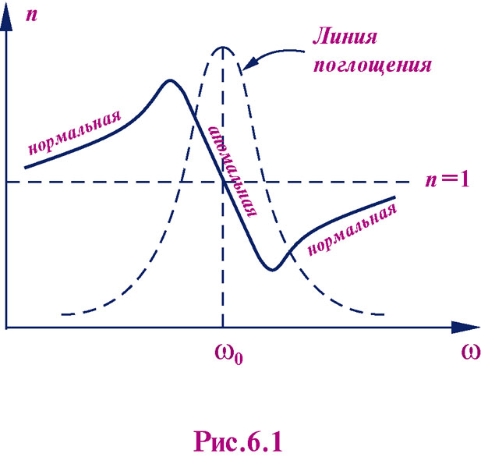

Дисперсия света обусловлена взаимодействием света с заряженными частицами, входящими в состав вещества и совершающими вынужденные колебания в гармоническом электромагнитном поле волны. В оптической области частот $\left(ω\text{\sim }{\text{10}}^{\text{15}}1c\right)$ существенны вынужденные колебания лишь внешних электронов атомов и молекул.
Эти электроны имеют малую энергию связи с атомами и поэтому способны совершать столь быстрые осцилляции (их называют оптическими электронами). Благодаря вынужденным колебаниям оптических электронов в поле гармонической волны частоты ω периодически изменяются дипольные электрические моменты атомов, которые вследствие этого являются источниками вторичных электромагнитных волн той же частоты ω.
Средние расстояния между молекулами (а ~ 10⁻⁸ см – в сплошной среде) во много раз меньше протяженности одного цуга волн (~10⁻⁵ см), поэтому вторичные волны, излучаемые большим числом соседних молекул оптически однородной и изотропной среды, когерентны как между собой, так и с первичной волной. При наложении вторичных волн во всех направлениях, исключая направление распространения первичной волны, происходит взаимное гашение (деструктивная интерференция). В направлении, совпадающем с направлением распространения первичной волны, образуется результирующая проходящая волна (конструктивная интерференция вторичных и первичных волн), фазовая скорость которой зависит от частоты.
Для простоты предположим, что в атоме есть всего один оптический электрон. В классической теории дисперсии оптический электрон рассматривают как затухающий гармонический осциллятор, колебания которого в поле световой волны описываются уравнением
$m\vec{\overset{¨}{r}}=−k\vec{r}−β\overset{˙}{r}+e\vec{E}$, (6 .1)
где m – масса, e – заряд электрона, $−k\vec{r}$ – упругая возвращающая сила, стремящаяся вернуть электрон в положение равновесия, $−β\overset{˙}{r}$ – сила «вязкого трения», учитывающая все потери энергии электрона, $\vec{E}$– напряженность электрического поля, падающей первичной волны. Разделив на m , приведём уравнение к виду
$\vec{\overset{¨}{r}}+2γ⋅\vec{\overset{˙}{r}}+ω_{0}^{2}\vec{r}=\frac{e}{m}\vec{E}$, ( 6 .2)
где $ω_{0}^{2}=km$, $2γ=βm$.
Предположим, что напряженность электрического поля $\vec{E}$ относится к плоской волне , при этом амплитуда колебаний электрического поля меняется в пространстве от точки к точке. Мы пренебрежём этим обстоятельством, предполагая, что амплитуда колебаний электрона ${\vec{r}}_{0}$ мала по сравнению с длиной волны λ , т.е. мы будем считать внешнюю периодическую силу, действующую на электрон, равной . Для теории дисперсии имеет значение не общее, а частное решение уравнения (6 .2), так сказать, режим установившихся вынужденных колебаний электрона , Амплитуду ${\vec{r}}_{0}$ найдем подстановкой этого выражения в ( 6 .2) :
${\vec{r}}_{0}=\frac{e/m}{ω_{0}^{2}−ω^{2}+2i\text{ωγ}}{\vec{E}}_{0}$. (6 .3)
Мы видим, что атом в электрическом поле приобретает дипольный момент $\vec{p}=e\vec{r}=α\vec{E}$, где α – поляризуемость атома, определяемая соотношением
$α=\frac{e^{2}/m}{ω_{0}^{2}−ω^{2}+2i\text{ωγ}}$ . (6 .4)
Если вещество содержит N атомов в единице объёма, то вектор поляризации среды $\vec{P}=N\vec{p}=Nα\vec{p}$; а индукция
$\vec{D}=\vec{E}+4π\vec{P}=ε\vec{E}$, ( 6 .5)
где $ε=1+\frac{4πNe^{2}m}{ω_{0}^{2}−ω^{2}+2i\text{ωγ}}$ . ( 6 .6)
Обратим внимание, что диэлектрическая проницаемость ε зависит от частоты ω. Во всех формальных выкладках с уравнениями Максвелла в диэлектрической среде следует заменить феноменологическую постоянную ε функцией ε(ω), при этом функция ε(ω) комплексная, что физически означает поглощение веществом световой энергии. Введем комплексный показатель преломления:
$\sqrt{ε}=$n – iқ, ( 6 .7)
где n – вещественный показатель преломления , а қ – показатель затухания среды.
Возведём (6 .7) в квадрат и приравняем вещественные и мнимые части полученного соотношения и соотношения (6 .6), при этом получим
n² –қ² =1+4π $\frac{Ne^{2}/m}{(ω_{0}^{2}−ω^{2})^{2}+4ω^{2}γ^{2}}(ω_{0}^{2}−ω^{2})$, (6 .8)
n ·қ = 4π $\frac{Ne^{2}/m}{(ω_{0}^{2}−ω^{2})^{2}+4ω^{2}γ^{2}}\text{ωγ}$ . (6 .9)
Эти соотношения выражают показатели преломления и затухания n и қæ как функции частоты ω, так и через молекулярные параметры N и $e^{2}/m$.
При частотах ω , лежащих вдали от собственной частоты ω₀ , т.е. когда $\left|ω_{0}^{2}−ω^{2}\right|\text{>>}2\text{ωγ}$, мнимой частью в (6 .6) можно пренебречь и получить приближенную формулу, известную в литературе как формула Зельмейера:
$ε=n^{2}=1+\frac{4πNe^{2}/m}{ω_{0}^{2}−ω^{2}}$ . ( 6 .10)
Если кроме электронов с собственной частотой колебаний ω₀ имеются электроны с другими частотами собственных колебаний, то в правую часть (6 .10) необходимо добавить соответствующее этим частотам члены. Обозначая N_{i} концентрацию электронов в диэлектрике, собственная частота которых ω_{0 i} , получаем
$ε=n^{2}=1+4π\left(e^{2}/m\right)⋅\sum_{i}{\frac{N_{i}}{ω_{0i}^{2}−ω^{2}}}$. ( 6 .11)
Заметим, что дисперсия создается не только в результате колебаний электронов. Надо принять во внимание также и колебания ионов. Ввиду большой массы ионов частоты их собственных колебаний значительно меньше частот колебаний электронов, лежат в далекой инфракрасной области и не оказывают существенного влияния на ход дисперсионной кривой в видимой области спектра.
Если показатель преломления близок к единице, например, для газов, то $(n^{2}−1)=(n−1)(n+1)≈2(n−1)$ и формула (6 .11) упрощается:
$n=1+2π(e^{2}/m)⋅\sum_{i}{\frac{N_{i}}{ω_{0i}^{2}−ω^{2}}}$. (6 .12)
Графическая зависимость n(ω) от частоты называется дисперсионной кривой (Рис.6.2 )

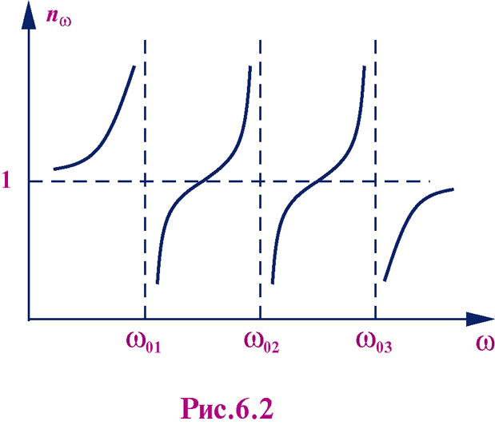

На рисунке изображены только участки дисперсионной кривой, соответствующие нормальной дисперсии. Вследствие слабого поглощения нормальная дисперсия наблюдается во всей прозрачной области.
При малых частотах ω << ω_{0i} соотношение определяет статическое значение показателя преломления

$n=1+2π(e^{2}/m)⋅\sum_{i}{\frac{N_{i}}{ω_{0i}^{2}}}$, (6 .13)
которое может количественно значительно отличаться от значения показателя преломления для оптических частот.
Для высоких частот (ω >> ω_{0i} ) показатель преломления стремится к единице снизу, соотношение (6 .12) в этом случае принимает вид
$n=1−2π(e^{2}/m)⋅\left(\sum_{i}{N_{i}}\right)⋅\frac{1}{ω^{2}}$. ( 6 .14)
Следовательно, для коротковолнового излучения, к которому относится, например, рентгеновское излучение, диэлектрик является оптически менее плотной средой (n < 1), чем вакуум. Соотношение (6 .14) показывает, что при высоких частотах энергия связи электронов в атомах не играет роли, а показатель преломления зависит лишь от общего числа колеблющихся электронов в единице объёма.
Дисперсионная кривая на Рис.6.2 построена в соответствии с соотношением ( 6 .12), в котором положено γ = 0 , то есть не учтено затухание вынужденных колебаний. Пренебрежение коэффициентами γ привело к обращению в бесконечность показателя преломления при ω = ω_{0i} . Учёт коэффициента γ приводит к физически правильному поведению дисперсионной кривой в окрестностях собственных частот ω_{0i} , то есть показатель n остаётся непрерывной функцией частоты ω даже при ω = ω_{0i} .
Если |n| мало отличается от единицы, то из ( 6 .11) получаем
$\sqrt{ε}=n^{'}=n−$i $1+2π\left(e^{2}/m\right)⋅\frac{N}{ω_{0}^{2}−ω^{2}−i\text{γω}}$, ( 6 .15)

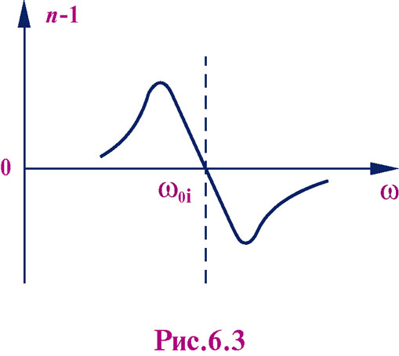
откуда в результате разделения действительных и мнимых частей следует
$n≈1+2π\left(e^{2}/m\right)⋅\frac{ω_{0}^{2}−ω^{2}}{(ω_{0}^{2}−ω^{2})^{2}−4γ^{2}ω^{2}}$ , (6 .16)
$2π\left(e^{2}/m\right)⋅\frac{\text{γω}}{(ω_{0}^{2}−ω^{2})^{2}−4γ^{2}ω^{2}}$. ( 6.17)
Дисперсионная кривая вблизи резонансной частоты ω = ω₀ представлена на Рис.6.3, при этом видно, что показатель преломления с увеличением частоты уменьшается, как это должно быть при аномальной дисперсии.
Покажем теперь, что комплексный вид показателя преломления связан с поглощением веществом электромагнитной волны. Электрический вектор плоской волны, распространяющейся в направлении оси Z , имеет вид
, ( 6 .18)
где $k=\frac{ω}{v}=\frac{ω}{c}n^{'}=\frac{ω}{c}(n−i$$)=\frac{ω}{c}n−i\frac{ω}{c}$ . ( 6 .19)
Подстановка k в этом виде в выражение (6 .18) даёт формулу
$\vec{E}(r,t)={\vec{E}}_{0}⋅$$e^{i(ω⋅t−\frac{ω}{c}\text{nz})}$, (6 .20)
показывающую, что мнимая часть показателя преломления описывает затухание плоской волны в диэлектрике. Оно вызвано тем, что энергия волны расходуется на возбуждение вынужденных колебаний электронов. Колеблющиеся электроны излучают вторичные электромагнитные волны той же частоты, но уже во всех направлениях. Таким образом, поток энергии, первоначально идущий в направлении первичной волны, рассеивается по разным направлениям и, естественно, убывает в исходном направлении. При этом, как это следует из последнего соотношения, коэффициент определяет скорость убывания амплитуды с пройденным плоской волной расстоянием.
Определим Z₀ как расстояние, на котором амплитуда волны уменьшается в раз, что соответствует уменьшению плотности энергии волны в раз. Тогда =, или
$Z_{0}=\frac{1}{2ω/c}⋅$1/=$\frac{λ_{0}}{4π}⋅$1/, (6 .21)
где $λ_{0}$ - длина волны в вакууме $\left(\frac{ω}{c}=\frac{2π}{λ_{0}}\right)$.
Зависимость действительной и мнимой части, т.е. коэффициентов и, от частоты в научной литературе носит название дисперсионных зависимостей. Ниже на рисунке 6.14 представлены примеры типичных дисперсионных кривых и . Обращает внимание резонансный характер поведения кривой в окрестности собственной частоты , т.е. в узком интервале частот от до , где так называемая полуширина резонансного пика. Полушириной принято называть ширину резонансного пика на уровне половины от максимальной высоты C кривой . Из сказанного следует резкая избирательная поглощательная способность вещества в окрестности собственной частоты и практическое отсутствие поглощения ( ) вне этой окрестности. Аналитическая зависимость была получена выше в соотношении ( 6.17). Из соотношений (6 .16) и ( 6.17) также следует связь между высотой С резонансного пика кривой и вариацией дисперсионной кривой от - до + в окрестности собственной частоты ( показать самостоятельно в качестве упражнения ). Все вышеотмеченное следует отнести к каждой из собственных частот среды .

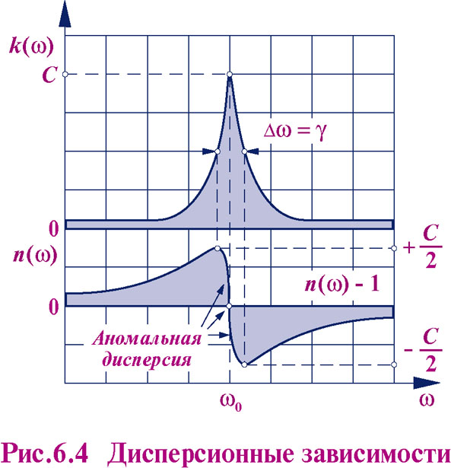

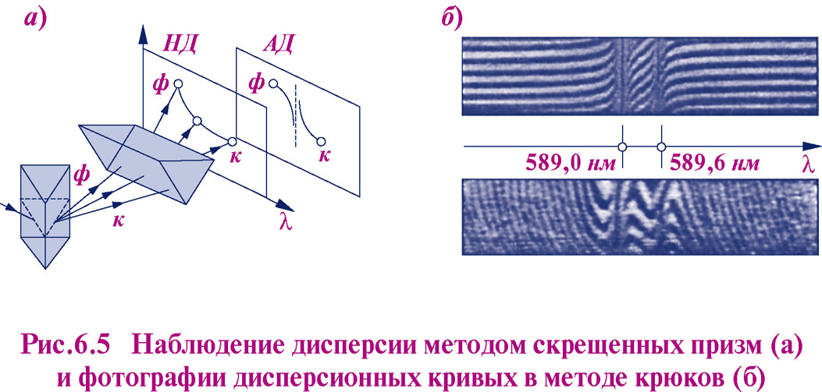

- Групповая и фазовая скорости

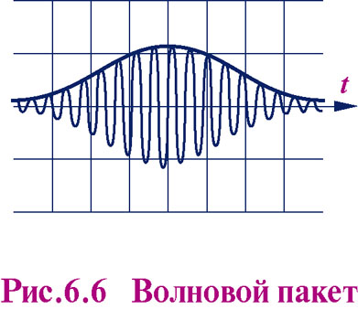

Волновой пакет, или цуг волн:
$$E(z,t)=\int_{k_{0}−Δk}^{k_{0}+Δk}{E_{0}(k)⋅\text{exp}[i(ω(k)t−\text{kz})]\text{dk},}$$ | (6.22)
причем $Δω\text{<<}ω_{0}\text{<<}k_{0}$
Запишем фазу колебания как $ω(k)t−\text{kz}=ω_{0}t−k_{0}z+[(ω(k)−ω_{0})t−(k−k_{0})z]$
Тогда:
$$E(z,t)=A(z,t)\text{exp}[i(ω_{0}t−k_{0}z)],$$
где $A(z,t)=\int_{k_{0}−Δk}^{k_{0}+Δk}{E_{0}(k)\text{exp}[i[(ω(k)−ω_{0})t−(k−k_{0})z]]\text{dk}}$. | (6.23)
$A(z,t)$ - медленно меняющаяся амплитуда, представляющая собой огибающую цуга волн.
Разложив зависимость $(ω(k)−ω_{0})$в ряд и ограничившись первым членом разложения
$$ω(k)−ω_{0}=\frac{dω}{\text{dk}}⋅(k−k_{0}),$$
получим из (6.23):
$A(z,t)=\int_{k_{0}−Δk}^{k_{0}+Δk}{E_{0}(k)\text{exp}[i(k−k_{0})(\frac{dω}{\text{dk}}t−z)]\text{dk},}$. | (6.24)
Соотношение (6.24) означает, что $A(z,t)$ представляет собой суперпозицию низкочастотных составляющих, распространяющихся с одинаковой скоростью
$$U=\frac{dω}{\text{dk}}\text{.}$$ | (6.25)
С такой же скоростью движется волновой пакет как целое. Эта скорость называется групповой. Скорость монохроматической волны определяется как скорость перемещения поверхности равной фазы, называется фазовой скоростью и равна
$$V=\frac{c}{n}=\frac{ω}{k}$$
В вакууме обе эти величины совпадают, т.к. частота и волновое число связаны линейным соотношением
$$ω=c⋅k⇒\frac{dω}{\text{dk}}=c⇔\frac{ω}{k}=c$$ | (6.26)
В любых других средах эта связь более сложная. Зависимость $ω=ω(k)$ называют дисперсионной зависимостью.
$U=\frac{dω}{\text{dk}}=\frac{d(\text{Vk})}{\text{dk}}=V+k\frac{\text{dV}}{\text{dk}}$.

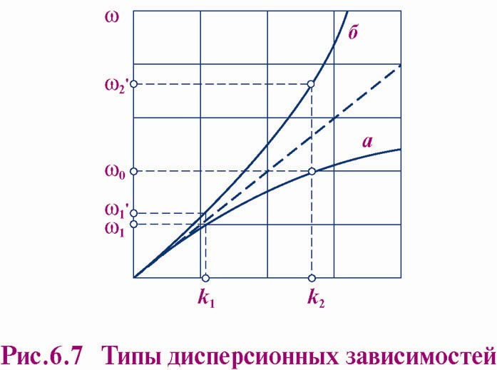

Учитывая $k=\frac{2π}{λ},$ приходим к формуле Рэлея:
$U=V−λ\frac{\text{dV}}{dλ},$ или $U=V(1+\frac{λ}{n}\frac{\text{dn}}{dλ})$. | (6.27)
Возможны три случая:
- $\frac{\text{dV}}{dλ}=\frac{\text{dn}}{dλ}=0$; дисперсия отсутствует, практически только в вакууме, в остальных средах равенство приближенное;
- $\frac{\text{dV}}{dλ}>0,\frac{\text{dn}}{dλ}<0$; показатель преломления убывает с ростом длины волны; нормальная дисперсия $⇒$ групповая скорость меньше фазовой; такой тип дисперсии характерен для прозрачных сред;
- $\frac{\text{dV}}{dλ}<0,\frac{\text{dn}}{dλ}>0$; показатель преломления растет с ростом длины волны;
аномальная дисперсия $⇒$ групповая скорость больше фазовой и сильное поглощение.

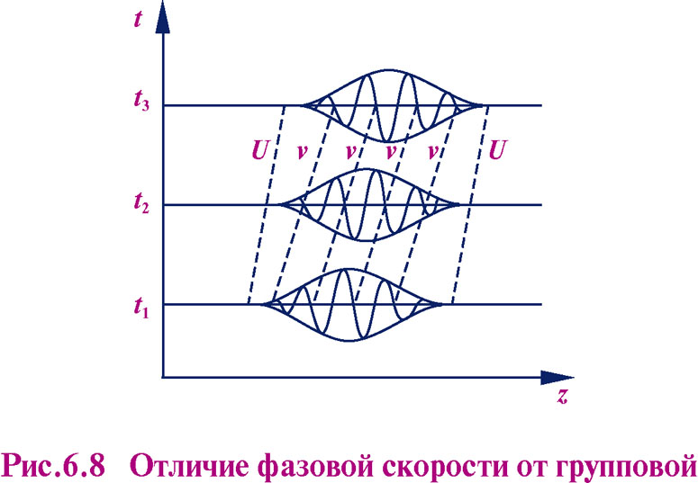

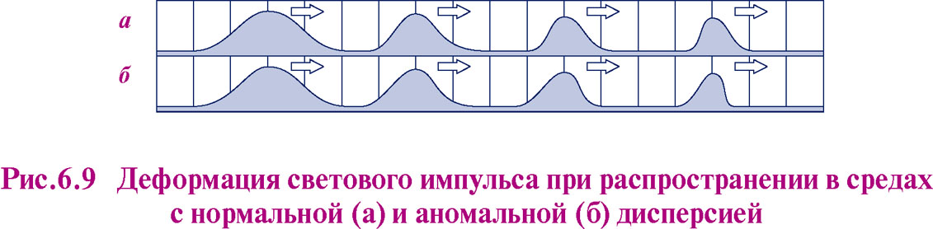

При нормальной дисперсии (Рис. 6.9 а) максимум волнового цуга отстает от переднего фронта, при аномальной (Рис. 6.9 б) максимум смещается вперед.
Последний случай реализуется при распространении поверхностных волн в жидкости при уменьшающейся глубине водоема – волны прибоя. Моделируется случай аномальной дисперсии: групповая скорость превосходит фазовую; вершина волны смещается вперед и переваливает через передний волновой фронт, вызывая обрушение волны. Причина – потеря ветровой энергии за счет трения о дно. Понятно, что в условиях аномальной дисперсии волны не могут распространяться далеко – они затухают.

Рассеяние света.

Основная идея: атомы и молекулы вещества и их совокупности под воздействием падающего на них излучения становятся источниками вторичного излучения.
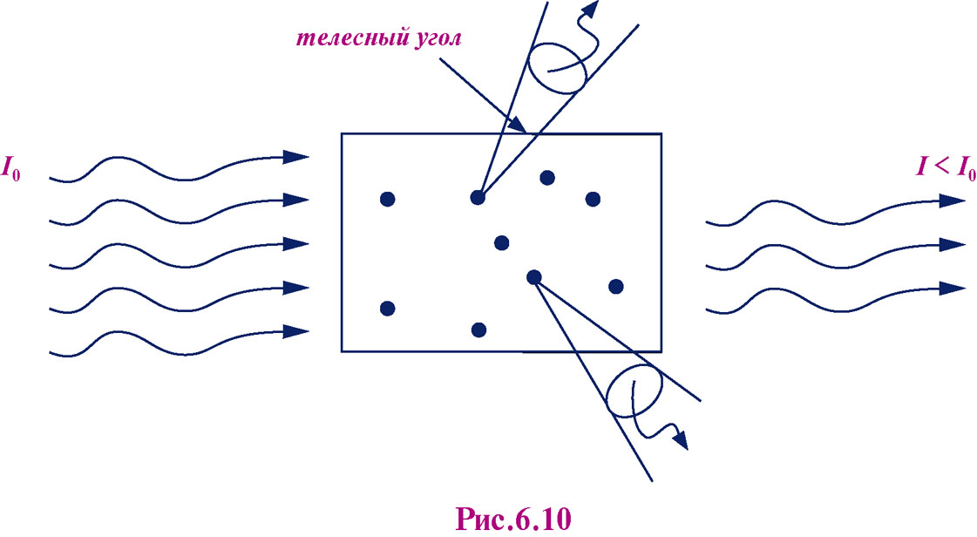

Природа процессов рассеяния.
Процесс рассеяния света состоит в заимствовании молекулой или частицей энергии у распространяющейся в среде электромагнитной волны и излучении этой энергии в телесный угол, вершиной которого является молекула или частица.
Если среда рассматривается как непрерывная, то источниками рассеяния выступают оптические неоднородности среды. В этом случае среда феноменологически характеризуется изменяющимся показателем преломления. Рассеяние происходит на областях значительного изменения показателя преломления. Физически – это дифракция волны на неоднородностях.

Типы рассеяния.
Характер рассеяния зависит от соотношения между длиной волны и размером частиц.
1.Если линейные размеры частиц меньше, чем $\frac{λ}{\text{15}}$, то рассеяние называется рэлеевским
(Д.У. Рэлей (1842-1919)).
2.При больших размерах частиц принято говорить о рассеянии Ми (рассеивание на сферических частицах).
3. Неоднородность оптических свойств среды при распространение в ней звуковой волны приводит к гармоническим изменениям оптических свойств среды во времени. В результате возникает дифракция света при распространение его в среде. Этот вид рассеяния получил название явление Мандельштама-Бриллюэна.

Многократное рассеяние.
Рассеянное частицей излучение в свою очередь может быть рассеянно другой частицей и так далее. Каждое такое рассеяние идет по законам однократного рассеяния. Окончательный результат – суммирование однократных рассеяний с учетом статистических характеристик их следования друг за другом.

Рэлеевское рассеяние.
$m\overset{\text{.}\text{.}}{z}+{mω}_{0}^{2}z=\text{eE}{\begin{aligned}0\end{aligned}}_{}\text{cos}ωt$ , (6.28)
где $m,e$ – масса и заряд электрона, $ω_{0}$ – собственная частота.
$z=\frac{e}{m}\frac{E_{0}}{ω_{0}^{2}−ω^{2}}\text{cos}ωt$ . ( 6.29)

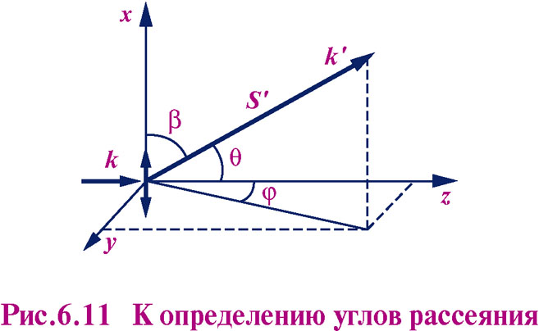

Колеблющийся электрон – сам является излучателем. Его излучение рассеянное => излучатель – электрический диполь.

$P_{z}(t)=\text{ez}(t)=\frac{e^{2}}{m}\frac{1}{ω_{0}^{2}−ω^{2}}E_{0}\text{cos}ωt$ , (6.30)

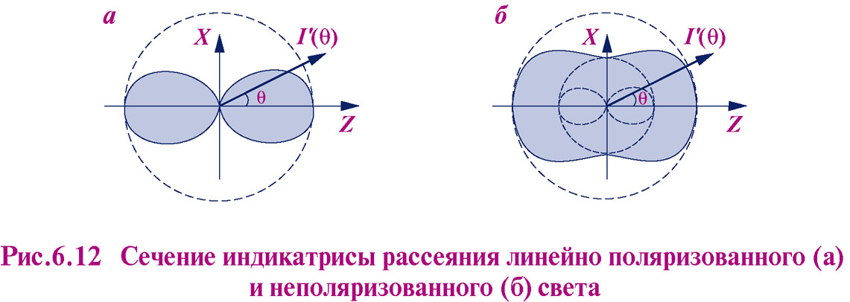

$E_{θ}=−\frac{1}{4{\text{πε}}_{0}}\frac{ω^{2}}{c^{2}}\frac{\text{sin}θ}{r}p(t−\frac{r}{c})$ , (6.31)

$E_{r}=E_{ϕ}=0$ , $H_{r}=H_{θ}=0$ , (6.32)
где $θ,ϕ$ – полярный и азимутальный углы, $r$ – расстояние от диполя до точки наблюдения.
Плотность потока энергии в направлении, характеризуемом углами $θ,ϕ$, равна:

$S(θ,ϕ,r)=E_{θ}H_{ϕ}=\frac{p^{2}ω^{4}{\text{sin}}^{2}θ}{\text{16}π^{2}ε_{0}c^{2}r^{3}}$ . (6.33)
Усредняя $S$ по периоду колебания и учитывая (6.30), находим:
$\bar{S}=\frac{π^{2}c{\text{sin}}^{2}θ}{2ε_{0}r^{2}λ^{4}}{\left[\frac{e^{2}}{m(ω_{0}^{2}−ω^{2})}\right]}^{2}E_{0}^{2}$ , (6.34)
где $λ=\frac{2πc}{ω}$.
Поток энергии в телесный угол $dΩ=\frac{dσ}{r^{2}}$, где $dσ$ - элемент площади сферы радиуса r с центром в точке нахождения рассеивателя, равен:
$\text{dP}(θ,ϕ)=\vec{S}dσ=\vec{S}r^{2}dΩ$ . (6.35)
Отсюда для интенсивности рассеянной энергии $I(θ,ϕ)$, определяемой как поток энергии, отнесенной к телесному углу $dΩ$, находим:

$I(θ,ϕ)=\frac{π^{2}c{\text{sin}}^{2}θ}{λ^{4}}{\left[\frac{e^{2}}{m(ω_{0}^{2}−ω^{2})}\right]}^{2}I_{0}$ . (6.36)
Если размеры рассеивателя много меньше длины волны, то все элементарные диполи излучают когерентно.
Интенсивность рассеянной волны от одной молекулы увеличивается пропорционально квадрату числа $N_{0}$ элементарных рассеивателей в ней. Пусть$N$ - концентрация молекул. Следовательно, в единице объема находится $N_{0}×N$ элементарных диполей. Из курса электричества известно:
$\frac{(n^{2}−1)3ε_{0}}{N_{0}N(n^{2}+2)}=\frac{e^{2}}{m(ω_{0}^{2}−ω^{2})}$ , (6.37)
где $n$- показатель преломления среды. Отсюда имеем:

. (6.38)

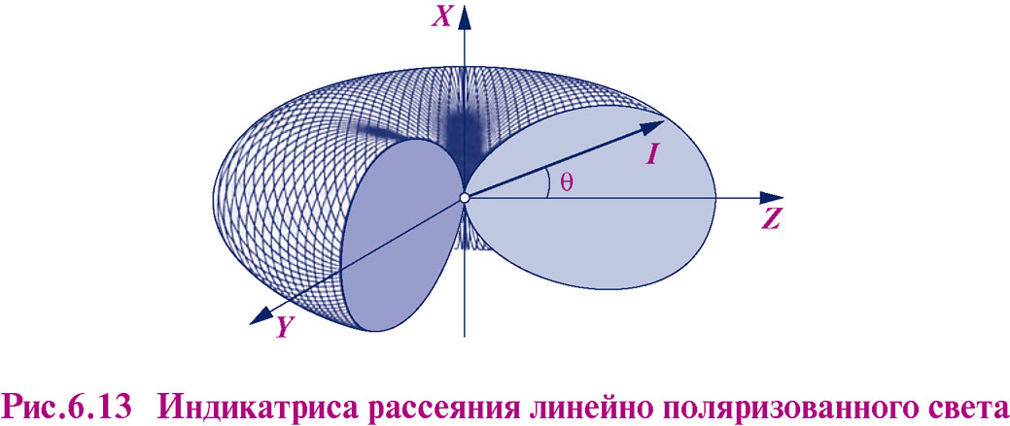

Если проинтегрировать (6.38) по углам, получим полную энергию, рассеянной молекулой по всем направлениям:
$\bar{I}=\int{I(θ,ϕ)dΩ=}\frac{\text{24}π^{3}}{N^{2}λ^{4}}{\left(\frac{n^{2}−1}{n^{2}+2}\right)}^{2}I_{0}$ . (6.39)
Поскольку различные молекулы рассеивают некогерентно, полная интенсивность рассеянной энергии получается умножением (6.39) на концентрацию $N$. Для газов показатель $n≃1$, отсюда можно принять $n^{2}+2≃3,(n^{2}−1)≃2(n−1)$.
Для интенсивности рассеяния в единице объема получаем:
. (6.40)

Рассеяние Рэлея => Закон Рэлея.

Из выражения (6.40) видно, что интенсивность рассеяния обратно пропорциональна четвёртой степени длины волны. Такая зависимость рассеяния от длины волны носит название закона Рэлея.
Законом Рэлея объясняется голубой цвет неба и красноватый цвет Солнца на восходе и закате.
При рассеянии поляризованного света интенсивность рассеянного излучения $\text{\sim }{\text{sin}}^{2}θ$, т.е. максимальное значение получается в направлении перпендикулярном направлению колебаний электрического вектора падающей волны. Рассеянное излучение поляризовано - электрический вектор колеблется в плоскости, проходящей через линию колебаний диполя. Индикатрисса рассеяния обладает аксиальной симметрией относительно направлений колебаний электрона, т.к. относительно направления колебаний электрического вектора падающей волны.
Ясно, что рассеяния неполяризованного света должно быть аксиально-симметрично относительно направления луча.
. (6.41)
(6.41) получаем, используя (6.38) и рисунок 6.11.
Для неполяризованного света:
$I_{0}=I_{\text{01}}+I_{\text{02}}$ и $I_{\text{01}}=I_{\text{02}}$. Откуда $I_{\text{01}}=I_{\text{02}}=\frac{I_{0}}{2}$. (6.42)
Окончательно:

$I(ϕ)=\frac{9π^{2}}{2N^{2}λ^{4}}{\left(\frac{n^{2}−1}{n^{2}+2}\right)}^{2}(1+{\text{cos}}^{2}ϕ)I_{0}$ . (6.43)
При рассеянии неполяризованного света наблюдается частично поляризованное рассеянное излучение, степень поляризации которого зависит от угла $ϕ$ и равна:
$P=\frac{I_{1}(ϕ)−I_{2}(ϕ)}{I_{1}(ϕ)+I_{2}(ϕ)}=\frac{{\text{sin}}^{2}ϕ}{1+{\text{cos}}^{2}ϕ}$ . (6.44)

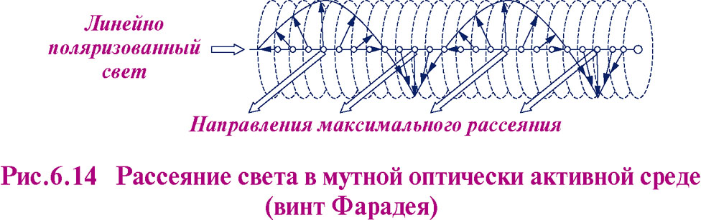

Ослабление интенсивности света.
В результате рассеяния плотность потока энергии падающего светового излучения ослабевает по мере распространения в среде (см. Рис. 6.10). Пучок имеет поперечное сечение $σ$, на пути длиной $\text{dx}$ он встречает $Nσ\text{dx}$ рассеивателей, каждый из которых выводит из пуска мощность (7.12). Следовательно, мощность убывает:
$d(I_{0}×σ)=−\bar{I}Nσ\text{dx}$ (6.45)
или
${\text{dI}}_{0}=−{γI}_{0}\text{dx}$ , (6.46)
где $γ=\frac{\text{24}π^{3}}{{Nλ}^{4}}{\left(\frac{n^{2}−1}{n^{2}+2}\right)}^{2}$ . (6.47)
Закон ослабления плотности потока энергии в световом пучке из-за рассеяния выражается соотношением:
$I_{0}(x)=I_{0}(0)e^{−γx}$ . (6.48)
Подобный закон часто называют законом Бугера.

Рассеяние Ми.
Рассеяние на частицах размеры, которых относятся к рассеянию Ми. Теория рассеяния Ми учитывает размеры частиц и выражает рассеяние в виде ряда, малым параметром в котором служит:
$α=\text{ka}=\frac{2πa}{λ}$ , (6.49)
где $a$- радиус сферической частицы. Термин “рассеяние Ми” употребляется также и для рассеяния на частицах других форм.

Замечание

Из (6.49) следует, что имеет значение не абсолютный размер частицы, а соотношение размера частицы и длины волны. При увеличении размеров частиц в рассеянии Ми проявляется преимущественно рассеяние вперед.
Важной особенностью рассеяния Ми является его слабая зависимость от длины волны для частиц, линейные размеры которых много больше длины волны, что существенно отличается от рассеяния Рэлея. Благодаря этому, облака являются белыми, а небо голубым. Заметим, что при увеличении размеров частиц индикатриса рассеяния вытягивается в направлении вперед, что происходит, например, в дождевых облаках, когда капельки воды становятся достаточно крупными и готовы упасть в виде дождя. При этом отраженная компонента значительно уступает компоненте с малыми углами рассеяния, т.е. частицы в основном пропускают световое излучение в направлении вперед (становятся прозрачными), мы зрительно воспринимаем такие облака как темные дождевые.

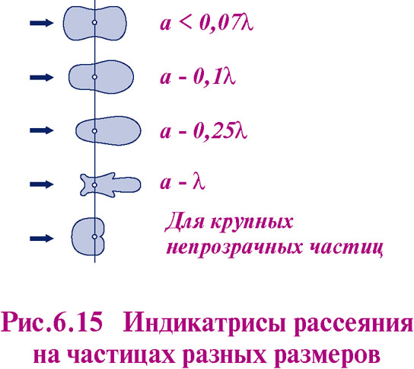

Рассеяние Мандельштама-Бриллюэна.

При дифракции на звуковой волне возникают лишь максимумы первого порядка (см. лекция №5). Амплитуда дифрагированной волны изменяется вместе с коэффициентом пропускания и коэффициентом преломления среды, обусловленным периодическим изменением плотности среды в акустической волне. Следовательно, амплитуда изменяется гармонически с частотой $Ω$ звуковой волны. Поэтому наблюдаемая в направлении дифракционных максимумов напряженность $E(t)$электромагнитной волны равна:
$E(t)=A_{0}\text{cos}Ωt\text{cos}ωt=\frac{A_{0}}{2}(\text{cos}(ω+Ω)t+\text{cos}(ω−Ω)t)$ , (6.50)
где $ω$- частота падающего света.
Т.о. в рассеянном свете должны наблюдаться две сателлитные частоты, расположенные симметрично относительно основной частоты. Сателлит с частотой $(ω−Ω)$ называется стоксовым, а с $(ω+Ω)$ - антистоксовым. Они являются компонентами рассеяния Мандельштама-Бриллюэна.

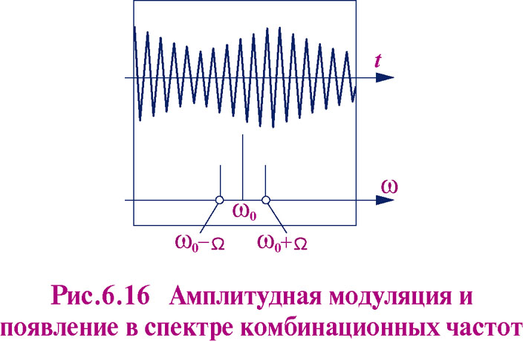

Поскольку оптическая длина пути в среде в $n$ раз больше геометрической ($n$ - показатель преломления среды), условие максимумов первого порядка (положительного и отрицательного) определяется соотношениями:
, , . (6.51)
где - длина волны звуковых колебаний среды.
Частота звуковой волны может быть выражена в виде:
$Ω=\frac{2\text{πυ}}{d}=\frac{2\text{πυ}n\text{sin}ϕ}{λ}=2ωn\left(\frac{υ}{c}\right)\text{sin}\frac{ϕ}{2}$ , (6.52)
где $υ$ - скорость акустических волн в среде, $\text{sin}ϕ≃2\text{sin}\frac{ϕ}{2}$, в виду малости угла $ϕ$.
Формула (6.52) называется формулой Мандельштама-Бриллюэна.

